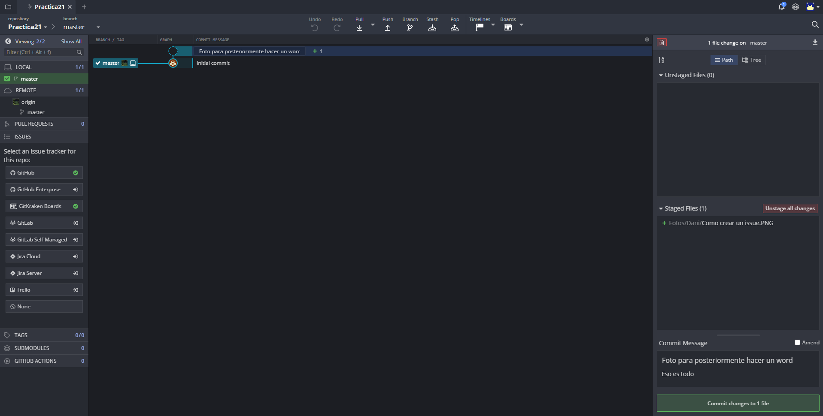

Como creamos el siguiente commit

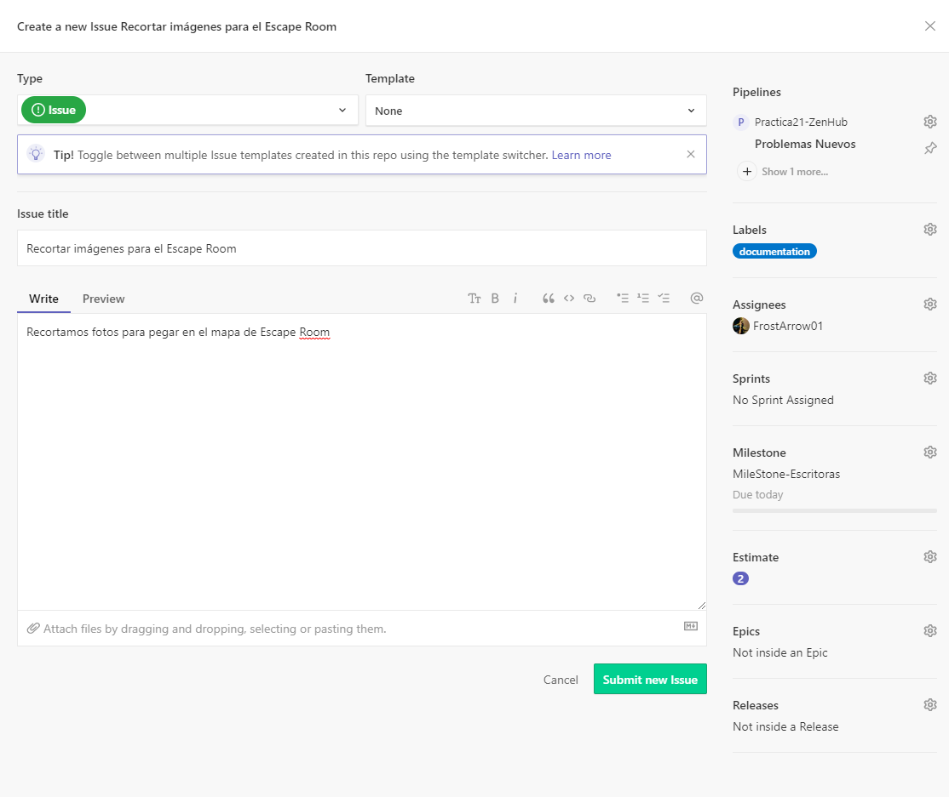

Como creamos el siguiente issue

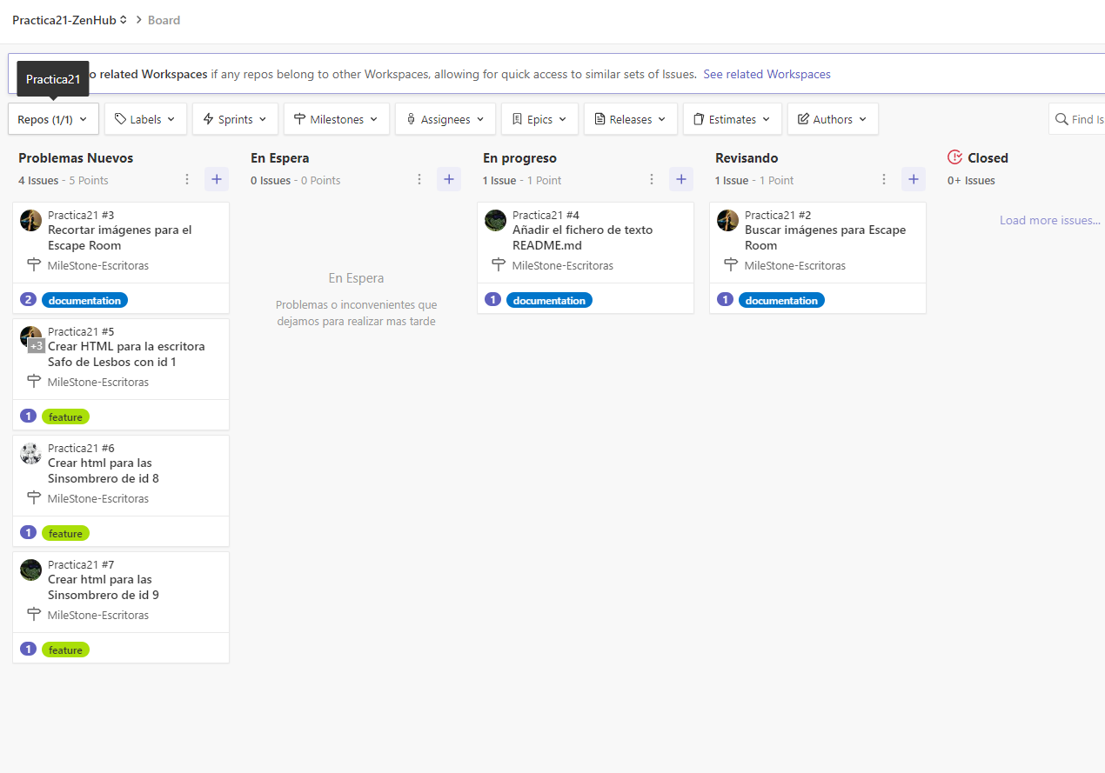

Movemos el issue y lo movemos por las siguientes ramas

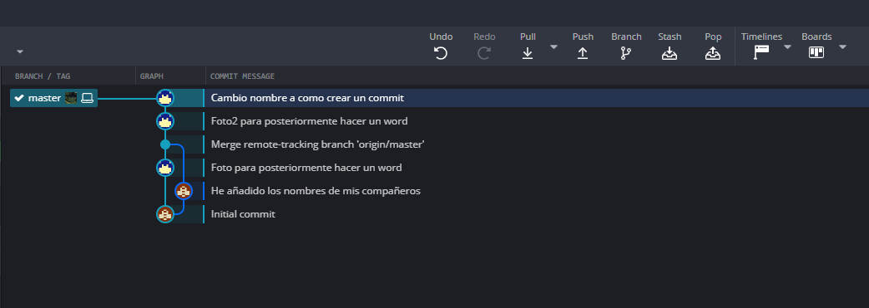

Hacemos un push para subir